去掉篮框的内容

红框内容修改如下：

* 假植株数：261000株

2019-04-03，龙江911，59520株

2019-04-03，龙江911，41280株

2019-04-03，龙江911，44880株

2019-04-03，龙江911，41280株

2019-04-03，龙江911，74040株

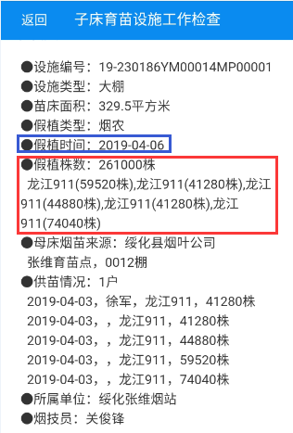

上图有4户烟农姓名没显示，是数据问题吧？

